SEMANA N°: 3 (junio) | ASIGNATURA: Tecnología
GUÍA DE APRENDIZAJE (clase 3)
Profesor(a): Francisca Aracena Valencia
Nombre Estudiante: |  | Curso: 3° Básico
Unidad: Elaborar diseños de objetos tecnológicos para resolver problemas.

Objetivo de Aprendizaje:
- Crear diseños de objetos o sistemas tecnológicos simples para resolver problemas:
› desde diversos ámbitos tecnológicos y tópicos de otras asignaturas.
› representando sus ideas a través de dibujos a mano alzada, modelos concretos o usando TIC.
Recursos de aprendizaje a utilizar: se utilizará el cuaderno de asignatura, útiles escolares (lápices de colores, tijera y pegamento)

En esta nueva Unidad, comprenderemos el concepto de tecnológico como lo creado por las personas para satisfacer necesidades en nuestra vida diaria tanto en nuestros hogares como en el colegio, algunos ejemplos simples pueden ser:
Objeto tecnológico creado
Necesidad

Actividad: En tu cuaderno, recorta y pega los siguientes objetos tecnológico, ubicándolos en la categoría que corresponda:
Vestuario | Transporte | Entretención | Alimentación | Comunicación

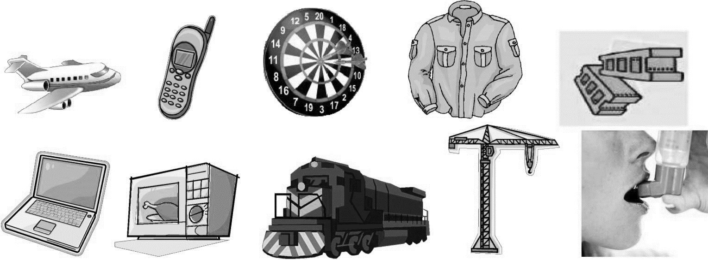
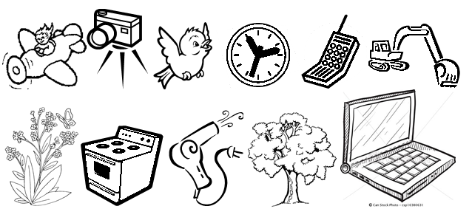

¿Eres capaz de transformar un objeto tecnológico en algo nuevo y útil para cumplir con las necesidades en que se requiera? Yo sé que sí, así que deja volar tu imaginación.
¡Desafío!
Elige cualquier objeto de tu casa, escribe como se llama y luego dibújalo en tu cuaderno, cambiando algunas partes de este e incorporando algunas nuevas. Describe para que serviría cada cambio y que necesidad satisface.
Por ejemplo:
Linterna
Cambiaria el mango por uno de goma eva para que sea más suave al tomarla, la encendería con mi huella digital, que la luz cambiaria de colores pasando de amarillo, azul y verde. Que me permitiera ver la hora y que con un botón se hiciera grande o pequeña, según para lo que la voy a utilizar.
Necesidad que satisface: Iluminación

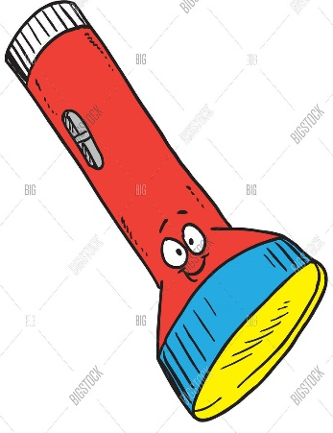

Recuerda enviar tu trabajo para revisarlo y ver la creatividad que tienes.

